关于2023-2024-1学期《物理化学（上）》、《物理化学》的重修、补修说明
本学期《物理化学（上）》、《物理化学》重修、补修课程均采取“线上教学”的方式进行，所有学生通过浏览网上资料、观看网络教学视频进行学习，通过在线练习对章节内容进行复习并检验学习效果。
主要途径：依托中国药科大学超星平台开展线上教学。重修、补修学生通过下载“学习通”或我校“在线开放课程平台”进行登录，然后通过学习通扫描下方二维码或者输入邀请码加入班级。
物理化学（上） | 物理化学
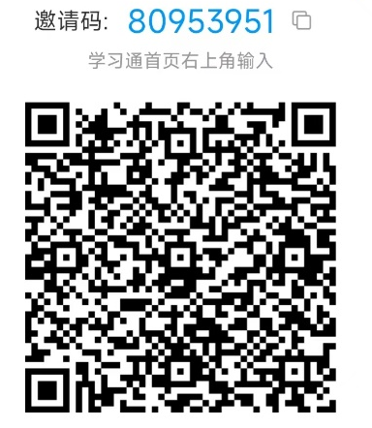 | 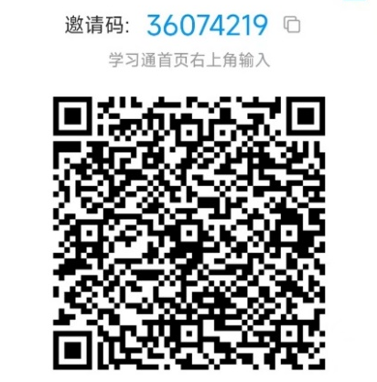
辅助途径：以教学班级为单位建立QQ群作为答疑、沟通的主要方式。其中，物理化学（上）群号为：681341601；物理化学群号为：549074492，对应的二维码如下：
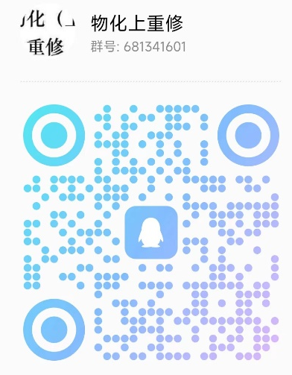 | 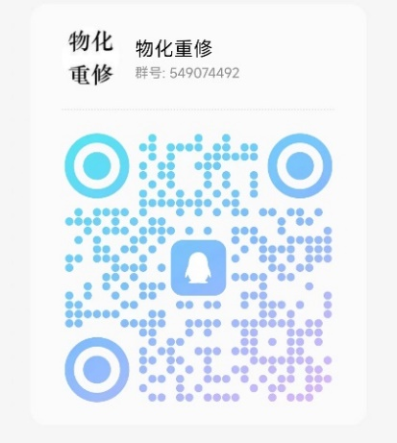
平时作业：授课教师下达相应章节的课程作业，所有重修学生应根据安排按时上交作业。
平时测试：授课教师提前下达在线测试通知，所有《物理化学（上）》、《物理化学》重修、补修学生应根据安排及时完成在线测试。所有在线测试在超星平台上进行，同学们可以通过“学习通”或网页登录我校“在线开放课程平台”进行。
线下考试：重修、补修学生应按时参加《物理化学（上）》、《物理化学》课程的期末统一考试，重修、补修考试和正常课程考试同步。
成绩总评：总评成绩中各个项目的权重如下表所示：
物理化学（上）
序号 | 成绩类别 | 考核方式 | 考核要求 | 权重（%）
1 | 过程性考核  （平时成绩） | 在线学习 | 完成在线学习 | 10
1 | 过程性考核  （平时成绩） | 作业 | 独立完成作业，按时上交 | 10
1 | 过程性考核  （平时成绩） | 章节测验 | 1次，测试范围：  热力学第一定律  热力学第二定律 | 20
2 | 期末成绩 | 期末考试 | 闭卷 | 60

物理化学
序号 | 成绩类别 | 考核方式 | 考核要求 | 权重（%）
1 | 过程性考核  （平时成绩） | 在线学习 | 完成在线学习 | 5
1 | 过程性考核  （平时成绩） | 作业 | 独立完成作业，按时上交 | 10
1 | 过程性考核  （平时成绩） | 章节测验 | 共2次，测试范围如下：  第一次：  热力学第一定律  热力学第二定律  第二次：  相平衡  化学动力学 | 20
2 | 期末成绩 | 期末考试 | 闭卷 | 65

联系方式：阚子规（13913007153）
司承运（13611580728）

